Вред курения для женщин
Курение пагубно сказывается на всех людях, но больше всего страдают от никотиновой зависимости подростки и дети. Самое страшное, что в последнее время наблюдается тенденция увеличения количества женщин-курильщиц. А меж тем, вред курения для женщин несоизмерим ни с чем. Женщина, которая курит, постепенно сводит к нулю шансы забеременеть и родить здорового ребенка. А что может быть страшнее для матери?


От природы хрупким и чувствительным к внешнему воздействию женщинам необязательно курить очень часто – одна сигарета в день уже может привести к плачевным последствиям. Вред курения для женщин особенно велик во время беременности и вскармливания ребенка, когда формирующийся организм младенца с грудным молоком впитывает все те отравляющий вещества, которые сама мать получает в результате курения. И если организм этой матери может годами сопротивляться болезням, связанным с курением, то ребенку нечего противопоставить отраве: выкуренная матерью сигарета – это сильнейший удар по здоровью ребенка. Сильный вред курения для женщин доказан более столетия назад, ведь помимо внутренних болезней особенно ярко заметны внешние изменения: желтеют зубы, ослабевают волосы, кожа приобретает болезненный оттенок – женщина дряхлеет и старится раньше времени.

Вред курения для подростков
Подростки курят? Есть много вариантов ответа на этот вопрос: хотят самоидентифицироваться, ищут новых ощущений, хотят быть похожими на какого-нибудь кумира и многое другое. И среди такого многообразия причин есть лишь одно следствие – подорванное здоровье. Вред курения для подростков катастрофически велик, курение мешает росту организма, наносит удар по органам в момент их наибольшей незащищенности, когда они еще не выработали иммунитета к внешним раздражителям. Помимо физиологической опасности в этот период, огромен и психологический вред курения для подростков, ведь начав курить в то время, когда формируются основные поведенческие паттерны, бросить курить позднее будет очень и очень сложно.


Вред курения для подростков – это бич, с которым борются во всех странах. Ведутся масштабные рекламные кампании, в рамках которых распространяется информация о вреде курения дл подростков. Однако параллельно табачные компании ведут свою информационную борьбу, представляя образ курильщика в розовом свете, делая из него героя для подростков, формируя их идеал в виде мужчины с сигаретой. Вот почему важно напрямую общаться с молодежью, разъясняя им вред курения сигарет и демонстрируя наглядные примеры последствий необдуманного увлечения табаком.

Вред курения для мужчин
XXI век – это время людей, свободных от никотиновой зависимости. Время идет, и если раньше сигарета в пальцах была скорее признаком деловитости, то теперь это – атавизм, от которого надо избавляться как можно скорее. Современный успешный человек – это тот, кто неподвластен вредным привычкам и внимательно следит за своим здоровьем. Но курение, это не только удар по презентабельности вашего внешнего вида, вред курения для мужчин колоссален. Каждая выкуренная сигарета увеличивает вероятность раковых заболеваний на десятые и сотые доли процента… А если человек курит по пачке-другой вдень? Арифметика здесь проста.


Последние исследования вреда курения для мужчин показали, что наиболее уязвимыми местами являются в первую очередь легкие, сердце и кровеносная система. Кроме того, страдают бронхи и мозг, нарушается половая функция, ухудшается внешний вид и многое другое. Вред курения для мужчин не зависит от возраста – ни для кого курение сигарет не проходит бесследно. Разве что у пожилых курильщиков оно вредная привычка вскрывает все старые болячки равно как и у подростков подрывает слабый иммунитет. В юношеском возрасте курение для мужчин особенно вредно, ведь в это время юный организм еще не окончательно сформирован и остро реагирует на все внешние негативные раздражители.

Сначала курили их матери…
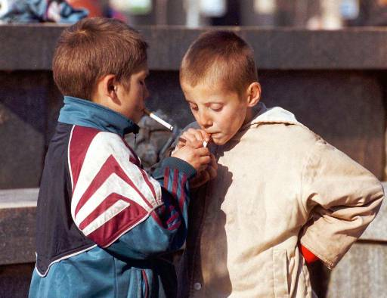
…потом закурили и сами дети.
Есть ли у них будущее?

Бюджетное учреждение Ханты-Мансийского автономного округа – Югры «Нефтеюганский районный комплексный центр социального обслуживания населения».
филиал
п. Салым
телефон: 8 (3463)291010

О вреде курения!



